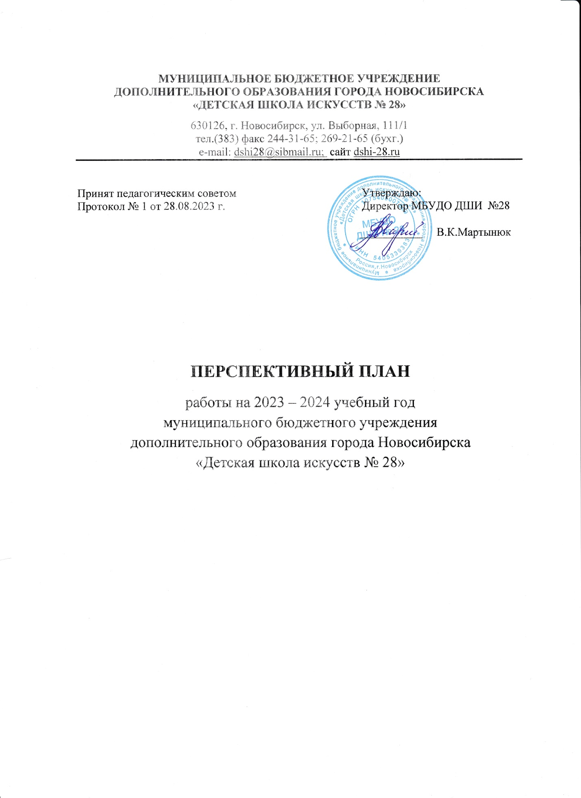

Перспективный план работы на 2023 – 2024 учебный год
Детской школы искусств № 28

Учебно – воспитательная работа
месяц | мероприятия | ответственные
сентябрь | Проверка летнего задания учащихся инструментальных классов  Оформление школы, классов методическими пособиями, стендами. Утверждение перспективного плана,  годового учебного графика. | руководители отделений,  преподаватели
октябрь | Проведение контрольных уроков, просмотров за I четверть на всех  отделениях.  Конкурс этюдов и вокализов  Общешкольные родительские собрания по отделениям. | преподаватели,  директор, руководители отделений
декабрь | Проведение контрольных уроков, просмотров за II четверть на отделении ИЗО, хореографии.  I прослушивание выпускников  ( 2 произведения)  Академические концерты за I полугодие на музыкальном отделении -  2 произведения (для фортепиано: полифония и пьеса).  контрольные уроки по предмету по выбору, теоретическим дисциплинам, хору.  Проведение родительских собраний по итогам I полугодия на всех отделениях. | преподаватели отделений, завуч  руководители отделений
февраль | Технический зачёт 3-6 классов - инструментальные классы, вокал ( этюд, гаммы, вокализы, сольфеджио, термины,) | руководитель отделения,  преподаватели
март | Проведение контрольных уроков, просмотров за III четверть на всех  отделениях.  II прослушивание выпускников инструментальных классов, вокала  ( 2 произведения) | преподаватели отделений,  завуч
Апрель, май | Фестиваль-конкурс «Юный музыкант».  III прослушивание выпускников.  Зачёт в форме концерта по классу аккомпанемента.  Зачёты по предмету по выбору, контрольные уроки по теоретическим дисциплинам, академические концерты, переводные и выпускные экзамены на всех отделениях.  Родительские собрания по итогам года. | завуч, руководители отделений,  преподаватели
июнь | Пленэр (отделение изобразительного искусства) | Ефимова Л.Н.  Копасов Р.Ю.
Методическая работа

месяц | мероприятия | ответственные
август | Методический совет Музыкального отделения: Составление плана работы на 2023-2024 учебный год | Сахарова Л.А.  Филатова Н.А.  Погорелова Н.А.
сентябрь | Обсуждение условий проведения технического зачёта по классу вокала. | Сапожникова Л.Д.
октябрь | Подготовка сценария проведения праздника «Посвящение в художники» | Ефимова Л.Н.
 | Подготовка сценариев к урокам, концертам, конкурсам на отделении хореографии. | Синещек Н.А.  Некрасова Т.Е.
октябрь | Методическая разработка «Применение дидактических игр на уроках сольфеджио» | Ляхова Ю.Ю.
ноябрь | Продолжение разработки алгоритма ответов на экзаменационные вопросы по предмету «История искусства». | Ефимова Л.Н.
ноябрь | Методическая разработка « Пастель. Методы и приемы работы» | Ефимова Л.Н.
декабрь | Методическая работа «Методика преподавания и структура проведения занятий по классическому танцу» | Некрасова Т.Е.
декабрь | Открытый урок «Работа над полифонией на примере двухголосной инвенции C-dur с ученицей 5 курса» | Филатова Н.А.
январь | Методическая работа «Организация вокально-хоровой деятельности учащихся младших классов ДШИ» | Емельянова Т.А.
январь | Открытый урок: «Линия тела. Наброски фигуры человека с натуры» | Копасов Р.Ю.  Ефимова Л.Н.
февраль | Методический доклад « Развитие самостоятельности музыкального мышления учащихся младших и средних классов спец. фортепиано» | Толкачева С.Г.
февраль | Методическая работа: «Работа по созданию в танце художественного образа на уроках народно-сценического танца» | Синещек Н.А.
март | Открытый урок «Работа над крупной формой в старших классах ДМШ и ДШИ» | Погорелова Н.А.
март | Пособие по чтению с листа для учащихся по классу домры «Угадай мелодию» | Рыбина И.В.
апрель | Методическая разработка «Освоение техники витража» | Копасов Р.Ю.
май | Подготовка публикации ч.II Пособия «Учимся и поём» | Сапожникова Л.Д.

Общешкольные мероприятия и концертно - просветительская деятельность
месяц | мероприятия | Место проведения, ответственные
сентябрь | Композиции к музыкальным произведениям «Акварели» | Ефимова Л.Н.
сентябрь | Оформление лестничных пролётов в школе № 206 работами учащихся ИЗО отделения | Копасов Р.Ю.
октябрь | Выставка «Нотки лета» отчёт по летней практике учащихся ИЗО отделения (работа на пленэре)
октябрь | Концерт учащихся класса вокала преподавателя Сапожниковой Л.Д. | Сапожникова Л.Д.  конц. Шулятицкая Н.Б.
октябрь | Обновление выставки работ учащихся художественного отделения в школе № 206. Посвящается Дню учителя | Копасов Р.Ю.  Ефимова Л.Н.
ноябрь | Выставка работ учащихся старших классов отделения изобразительного искусства, посвящённая ДНЮ НАРОДНОГО ЕДИНСТВА | Копасов Р.Ю.  Ефимова Л.Н.
ноябрь | «Из сказки в явь…» участие в городском литературно-творческом конкурсе | Копасов Р.Ю.  Ефимова Л.Н.
декабрь | Концерт, посвященный 150 летию со дня рождения Е. Ф. Гнесиной. | Преподаватели  отделения
декабрь | Новогодний концерт учащихся хореографического отделения  « Метелица»» | Синещек Н.А., Некрасова Т.Е.
декабрь | «Коляда, коляда, отворяй ворота» новогодний концерт фольклорного отделения | Макарова Е.Н.
декабрь | Новогодний концерт учащихся отделения эстетики «Чудеса под Новый год» и выставка работ «Малыши - карандаши» | Преподаватели  отделения
январь | Выставка академического натюрморта (живопись). | Ефимова Л.Н.
февраль | Выставка работ учащихся отделения изобразительного искусства, посвящённая Дню защитника Отечества «Они сражались за Родину». | Копасов Р.Ю.  Ефимова Л.Н.
февраль | Лекция-концерт, посвященная творчеству Э. Грига. | Преподаватели отделения
февраль | Школьный конкурс «Портрет глазами детей. Портрет военного времени» | Копасов Р.Ю.  Ефимова Л.Н.
март | Концерт преподавателей и учащихся «Музыка для друзей», посвященный Международному дню 8 марта | Преподаватели отделения
март | Праздничный концерт, посвящённый Международному женскому дню с участием музыкального и хореографического отделений | Преподаватели отделения
март | Портреты: «Мамы всякие нужны, мамы всякие важны…» работ учащихся эстетического отделения | Копасов Р.Ю.  Ефимова Л.Н.
март | Концерт класса вокала «Подарок любимым», посвящённый Дню 8 марта. | Сапожникова Л.Д.  конц. Шулятицкая Н.Б.
март | «Весенний праздник на отделении хореографии. Посвящение в танцоры». | Синещек Н.А., Некрасова Т.Е.
апрель | Выставка работ учащихся старших классов «Букет. Композиции цветов» | Копасов Р.Ю.  Ефимова Л.Н.
апрель | «Пасха красная» - праздник с блинами и угощениями. | Макарова Е.Н.
Апрель-май | Выставка работ учащихся 2 – 6 классов отделения ИЗО, посвящённая 79 годовщине победы в ВОВ «Ты бессмертен, солдат!»» | Копасов Р.Ю.  Ефимова Л.Н.
май | «Мир голубой планете» концерт класса вокала. | Сапожникова Л.Д.  конц.Шулятицкая Н.Б.
май | Концерт учащихся старших классов по аккомпанементу и ансамблю | Преподаватели отделения
май | Праздник «Посвящение в художники». | Преподаватели ИЗО отделения
май | Отчётный концерт хореографического отделения «Танцевальный калейдоскоп» | Зал СОШ № 206  Синещек Н.А. Некрасова Т.Е.
май | Выставка работ учащихся 2 класса отделения ИЗО «Творческая мозаика» | Копасов Р.Ю.  Ефимова Л.Н.
май | Отчётный концерт и выставка работ учащихся эстетического отделения «Солнечные лучики» | Преподаватели отделения Копасов Р.Ю.

